EUROSTOXX 50
Week
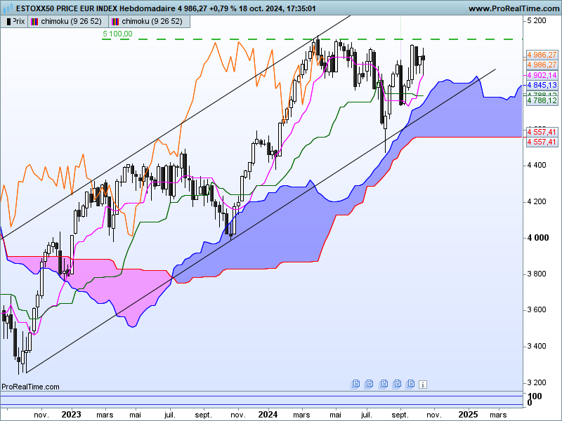

Le contexte de moyen terme est toujours positif mais la dynamique des prix doit s’affranchir de son précédent haut de 5121 pour amener les courbes Ichimoku à progresser à nouveau.
Sous 5121, la KS restera quasiment plate. Elle se développe actuellement sur 4787. Ce plat aura pour effet d’attirer les prix vers lui.
Plus l’indice se rapproche de la résistance de 5100 et plus les investisseurs sont hésitants. Pour envisager une invalidation du précédent haut de 5121, le marché devra s’affranchir de la résistance intermédiaire de 5100.
Mais comme le montre la dernière chandelle de type doji, le rebond récent des prix manque de conviction. Même si la structure directionnelle de cette chandelle est positive, c’est à dire qu’elle va plutôt dans le sens de la hausse, le retournement baissier d’indicateur technique en zone de surachat nous indique qu’il est encore trop tôt pour envisager une rupture de la résistance intermédiaire des 5100 points.

DAY
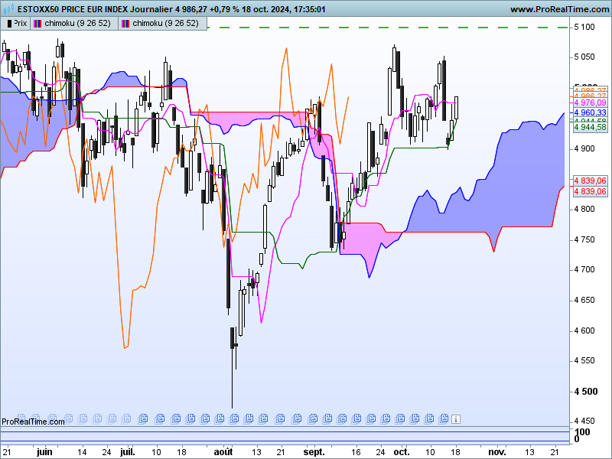

On peut observer un nuage futur qui repart à la hausse. Mais je serai prudent quant à ce développement positif. Prudent car il résulte de la composition de ces deux courbes qui profite de la sortie d’anciens bas dans leur calcul et non pas de nouveaux hauts.
Pour autant, le contexte de court terme reste à la hausse avec des prix et une LS qui évoluent au-dessus de leur nuage respectif.
Le retournement des cours sur cette échéance devra être confirmé au cours de la semaine par un dépassement du point médian du long chandelier noir. Il se situe sur 4995. Ce dépassement indiquera que le courant acheteur de ces derniers jours, garde une certaine force et que l’indice est prêt à tester la zone de résistance comprise entre 5100 et 5121.

CONCLUSION : Pas de dépassement de 5121 envisageable dans l’immédiat mais un biais positif pour un test de la zone de résistance si l’indice parvient à poursuivre sa haussa au-dessus de 4995.

ATTAL JEAN-LUC

TS (mauve) = plus haut + plus bas sur les 9 dernières périodes
2

KS (vert) = plus haut + plus bas sur les 26 dernières périodes
2
LS (orange) = clôture décalée de 26 périodes en arrière

SSA (bordure du nuage) = TS + KS projetée 26 périodes en avant
2

SSB (bordure opposée du nuage) = plus haut + plus bas sur les 52 dernières
2

périodes, projetées 26 périodes en avant

Unités de temps :

W: weekly

D: daily

H4: base 4 heures

H1 : base horaire

30M : base 30 minutes

